姓名：__________ 大 连 理 工 大 学
学号：__________
课程名称： 工科数学分析基础2 试卷： A 考试形式： 闭卷
学院（系）：_______ 授课院(系)：数学科学学院 考试日期： 2014年6月20日 试卷共 6 页
_____ 级_____ 班
 | 一 | 二 | 三 | 四 | 五 | 六 | 七 |  |  |  | 总分
标准分 | 30 | 20 | 10 | 10 | 10 | 10 | 10 |  |  |  | 100
得 分
教师：__________
得  分 |  | 一、填空题 (每题6分,共30分)

1、曲面在点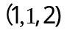处的切平面方程是，
法线方程是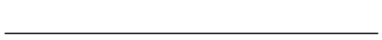。
2、向量场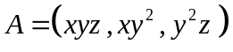在点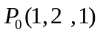处的散度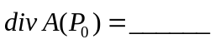，
旋度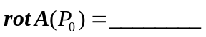。
3、曲面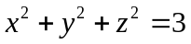在点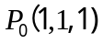处指向外侧的单位法向量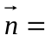 ，
函数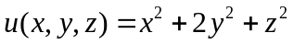在点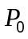沿方向的方向导数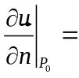 。
4、设是周期为的周期函数，在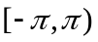上的表达式为
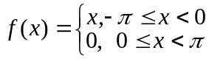，的Fourier（傅里叶）级数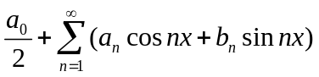
的和函数是，则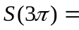 ，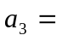 。
5、设锥面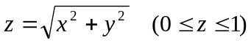的面密度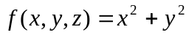，则此锥面的质量为 。

得  分 |  | 二、单项选择题 (每题4分,共20分)
1、微分方程组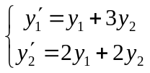的通解为（ ）
(A) 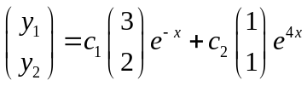； (B) 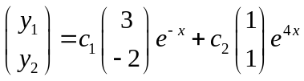；
(C) 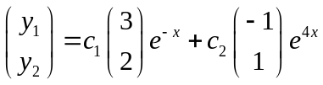；(D) 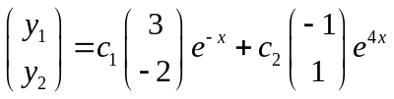
2、设函数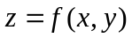的全微分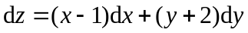，则点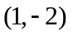处（ ）
（A）不是的连续点； （B）不是的极值点；
(C)是的极小值点； (D)是的极大值点．
3、均匀半球体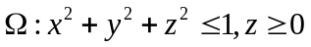的质心坐标是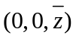，则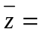（ ）
（A） （B） （C） (D)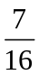

4、设可微函数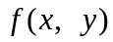在点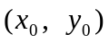取得极小值，则下列结论正确的是（ ）

（A）一元函数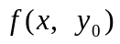在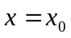处的导数等于零；

（B）一元函数在处的导数大于零；

（C）一元函数在处的导数小于零；

（D）一元函数在处的导数不存在。
5、已知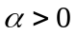，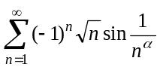绝对收敛，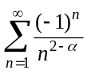条件收敛，则范围为（ ）
（A）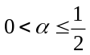 （B）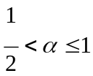 （C）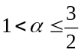 （D）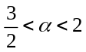
得  分 |  | 三、（10分）函数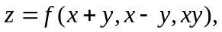其中具有二阶连续偏导数，求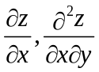。

得  分 |  | 四、（10分）设曲线积分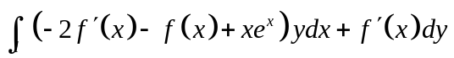在整个平面内与路径
无关，其中函数二阶连续可导，求函数的通解。

得  分 |  | 五、（10分）已知是第一象限中从点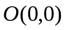沿圆周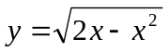到点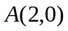，再沿圆周
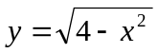到点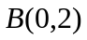的有向曲线。计算曲线积分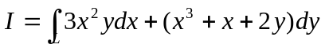。

得  分 |  | 六、（10分）（1）写出函数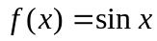在处的幂级数及收敛域；
（2）求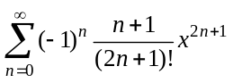的和函数及收敛域。

得  分 |  | 七、（10分）求曲面积分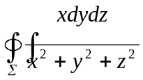,其中是由曲面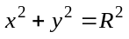及两平面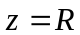和

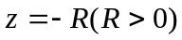所围立体全表面的外侧。

